ВАРИАНТ 5
Часть 1

Ответом к заданиям 1—15 является одна цифра, которая соответСт- вует номеру правильного ответа. Запишите эту цифру в поле ответа в текСте работы.

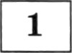 Число электронов во внешнем электронном слое атома фосфора 1) 5 2) 3 3) 15 4) 31
Ответ:
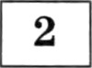 С увеличением порядкового номера способность принимать элек- троны для элементов главных подгрупп
- увеличивается 3) не изменяется
- уменьшается 4) изменяется периодически
Ответ:
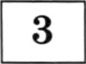
Ионная связь осуществляется в

1) Оз 2) NO2
з свг, 4) BaCl 2

Ответ:

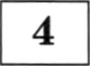 В соединении Cl 2O7 валентность хлора 1) 1 2) III 3) V
Ответ:
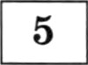
Вещество H3AsO4 — это

- VII

  - соль 2) оксид
Ответ:
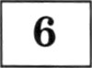 Зкзотермическая реакция — это 1) 2NO + O2 = 2NO2
3) основание 4) кислота

2) 2NaHCOз = Na2COз + СО2 + Н2О
4) СаСОз = CaO + СО
Ответ:

ОГЭ. ХИМИЯ. ТРЕНИРОВОК Н ЫЕ ЗАДАНИЯ

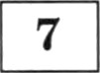 3 моль ионов образуется при полной дисеои.интт,ии 1 моль
- KCl 3) K200з
- FeBr з 4) К РО4

Ответ:
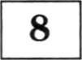 В растворе одновременно не могут присутствовать ионы
- Ag+ и F°
- K+ и F°
- H+ и ОН°
- Ag+ и NO3°

Ответ:
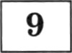 Схеме превращения Са --+ Ca(OH)2 соответствует взаимодействие
- кальция с водой
- оксида кальция с водой
) KHJIЬЦИ Я С СОЛ ЯН ОЙ КИСЛОТОЙ
4) карбоната кальция с соляной кислотой

Ответ:
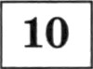 Оксид углерода(ІV) реагирует с
- CaCl2
- CaO
- HNO
- NaHCO
О т в е т :
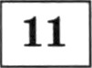 При обычных условиях реагируют гидроксид кальция и
- оксид cepы(IV)
- гидроксид натрия
- оксид магния
- ртуть
О т в е т :
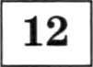 Раствор сульфата меди(ІІ) реагирует с
- Ag
- Hg
- Zn
- S
О т в е т :

ВАРИ АН Т S 29
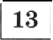 Верны ли суждения?
А. Горящий натрий нельзя заливать водой. Б. Смесь фосі]зора и серы не горит.
- верно только А
- верно только В
- верны оба суждения
- оба суждения неверны
Ответ:
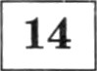 Cepa является окислителем в реакции
- CiiSO, + Zn ZiiSO, + Cu
- Fe + S - FeS
з› s + о, so2
4) 3O2+ 2H 2S = 2SO2 + 2HgO
Ответ:

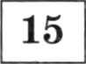 На какой диаграмме распределение массовых долей элементов соответствует количественному составу карбоната кальция?
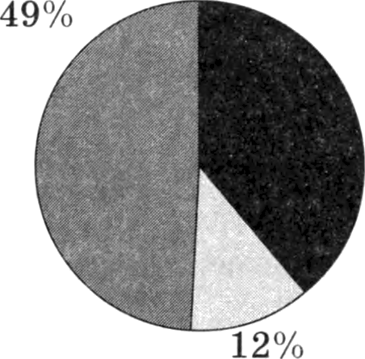
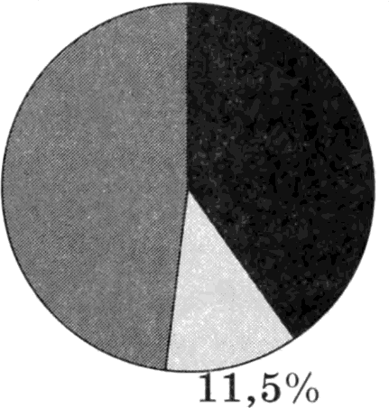
1) 39"?› 2) 48,5"? 40"?›

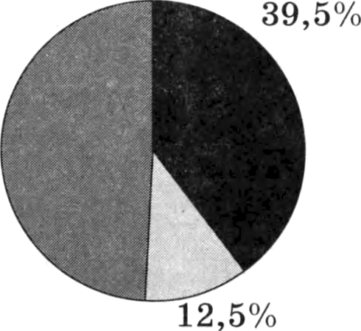
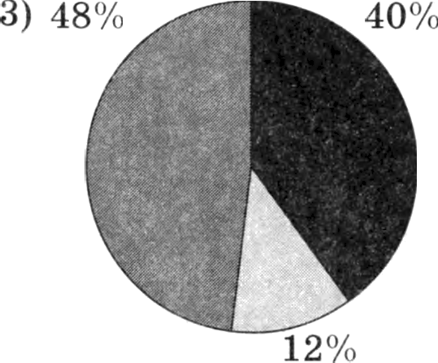
4) 48“?›

Ответ:

30 ОГЭ. ХИМИЯ. ТРЕНИРОВОЧНЫЕ ЗАДАНИЯ
Ответом к заданиям 16—19 являетСя последовательНОСТЬ ЦИфр. Каж- дую цифру пишите в отдельной клеточке.
При выполнении заданий 16, 17 из предло›кенного перечня ответов выберите два правильных и запишите в таблицу цифры, под которыми они указаны.

1 В ряду простых веществ F2 — Cl 2 — Вг 2 происходит
- усиление окислительных свойств
- ослабление неметаллических свойств
- уменьшение плотности
- ослабление восстановительных свойств
- повышение температуры кипения

Ответ:
К классу спиртов относятся
- метанол
- стеариновая кислота
- этан
- этанол
- ацетилен

Ответ:

При выполнении заданий 18, 19 к каждому элементу первоГО СТОЛб- ца подберите соответСтВующий элемент из второго столбца. Запишите в таблицу выбранные цифры под соответствующими буквами. Цифры в ответе могут повторяться.

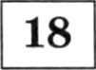 Остановите соответствие между растворами двух веществ и pe-
ЗКТИВОМ , С ПОМОЩЬЮ КОТО]ЗОРО МОШН О ЈЗППЛИЧИТЬ ЭTI‹ ]Эі1СТВО]ЭЫ .
РАСТВОРЫ ВЕЩЕСТВ РЕАКТИВ
А) ZnSO4 и MgCl 2 1) NaOH
Б) К 2Ѕ іО3 И К 2СОд 2) AgNOд
В) Al(NOз)з* CП(NOД)2 3) HCl
4) BaSO4
А | Б | В

Ответ:

ВАРИАНТ 5 31

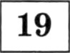 Остановите соответствие между названием вещества и реагента- ми, с которыми это вещество может взаимодействовать.
НАЗВАНИЕ ВЕЩЕСТВА РЕАГЕНТЫ
А) кремний 1) KNOW, O2
В) гидроксид кальция 2) HCl, СО2
В) сульфат меди(ІІ) 3) NaCl (p p НЗРО4
4) КОН p p М
А | Б | В

Ответ:

Часть 2
Для ответов к заданиям 20—22 используйте отдельный бланк. Запи- шите Сначала номер задания, затем развернутый ответ к нему. Ответы записывайте четко и разборчиво.

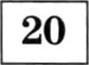 Используя метод электронного баланса, расставьте коэффициен- ты в уравнении реакции, схема которой

Н2ЅОДконц.) + S SO2 + H2O
Определите окислитель и восстановитель.

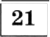 К 284 г раствора сульфата натрия добавляли раствор нитрата бария до прекращения выделения осадка. Macca осадка соста-
вила 23,3 г. Вычислите масеовую долю сульфата натрия в ис- ходном растворе.

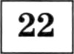 Даны вещества: N 2 , NaOH, HCl, NaCl, (NH 4)2S O4. ИСПОЛЬЗ Я воду и необходимые вещества только из этого списка, получите в две стадии хлорид аммония. Опишите признаки проводимых
реакций. Для первой реакции ионного обмена напишите сокра- шенное ионное

